|  |  |  |  |
| --- | --- | --- | --- |
| **ASIX1 M06: administració de sistemes operatius** | | | |
| **UF1: administració avançada de sistemes operatius** | | | |
| **A01.04 examen pràctic - Administració de processos** | | | |
| **Revisió** | **Data** | **Autor** | **Observacions** |
| 0 | 03/10/2022 | Josep Bassó | Document inicial |
| 1 | 04/10/2022 | Nil Massó | Examen realitzat |

**OBJECTIUS**

4.1 Descriu el concepte de procés del sistema, tipus, estats i cicle de vida.

4.2 Utilitza interrupcions i excepcions per descriure els esdeveniments interns del processador.

4.3 Diferencia entre procés, fil i treball.

4.4 Realitza tasques de creació, manipulació i acabament de processos.

4.5 Utilitza el sistema de fitxers com a mitjà lògic per al registre i identificació dels processos del sistema.

4.6 Utilitza eines gràfiques i comandaments per al control i seguiment dels processos del sistema.

4.7 Comprova la seqüència d’arrencada del sistema, els processos implicats i la relació entre ells.

4.8 Pren mesures de seguretat davant l’aparició de processos no identificats.

4.9 Documenta els processos habituals del sistema, la seva funció i la relació entre ells.

**INSTRUCCIONS**

* Llegeix amb calma què s'ha de fer abans de començar.
* Lliura només un sol fitxer amb el nom: **A01_04xp_*cognom_nom***.
* El document ha de ser amb format **.docx** o **.pdf**.
* Escriu les respostes sota l’enunciat, sense esborrar-lo.
* Has de mostrar la instrucció, el resultat i la comprovació (si cal).
* L’incompliment d’un punt anterior pot provocar la no correcció.
* El professor pot demanar l’explicació del treball realitzat.
* En cas de còpia la nota serà un 1 a la UF per tots els implicats.

**AVALUACIÓ**

* Cada exercici et mostra la seva valoració màxima.

**EXAMEN PRÀCTIC**

**Apartat 1: Consulta d’instruccions. (1 punt)**

1.1. Crea un *usuari* {on *usuari*@sapalomera.cat} (adduser / useradd). Serà [usuari2]

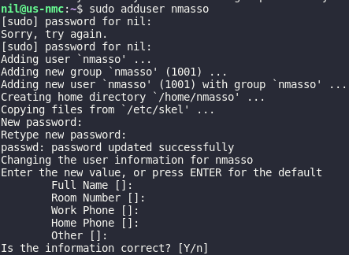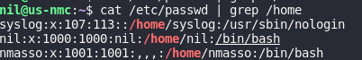

1.2. Justifica l’ús d’una instrucció o l’altra.

Utilitzarem un o altre en funció de les necessitats que tingui l'usuari. Si volem crear un usuari amb un home i un shell, utilitzarem adduser. Si volem crear un usuari sense home ni shell, utilitzarem useradd.

**Apartat 2: Prioritats. (2 punts)**

2.1 Obre un segon terminal, fes login amb l’[usuari2] i executa un procés infinit sense sortida per pantalla.



2.2 Torna al primer terminal, troba el procés anterior i posa’l com a menys prioritari.

Anem diretes als procesos de l'usuari

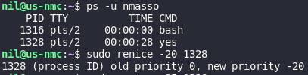

2.3 Què identifica la columna tty? On trobes l’usuari?

tty identifica el terminal on s'està executant el procés

l'usuari es troba a la columna USER, en el nostre cas no apareix ja que ja estem selecionant un usuari concret

2.4 Posa’l amb una prioritat de -25. Què passa? Per què? Posa’l amb una prioritat de -5.

no es pot posar una prioritat inferior a -20 perque es el minim, per tant encara que posem -25, el procés seguirà tenint prioritat -20

2.5 Mata el procés infinit del segon terminal.



**Apartat 3: Processos i treballs en segon pla. (4 punts)**

3.1 Obre un segon terminal, fes login amb l’[usuari2] i executa un procés que duri 5000 segons.

Pots fer-ho amb el següent fitxer:

Has de donar-li permisos d’execució (chmod u+x 5000s.sh)

echo “hola”

date

sleep 5000

date

echo “acabat”

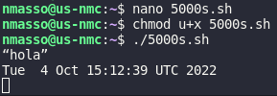

3.2 Troba el procés des del primer terminal.

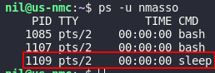

3.3 Ves al segon terminal i posa el procés en segon pla. Comprova que el procés encara s’està executant. Si no s’està executant, que fes que ho faci, però en segon pla.

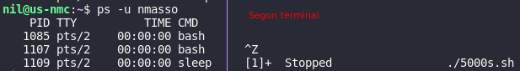

3.4 Obre un tercer terminal i executa un procés molt llarg (pots fer-ne servir un d’infinit). Compte, com que ja és tard, voldràs tancar el terminal per marxar (tanca’l), però el procés ha de seguir executant-se. Comprova-ho en el primer terminal.

3.5 Surt de la sessió del tercer terminal (els processos que quedin ja no estaran associats al terminal) i comprova des del primer terminal que encara tenim el procés infinit engegat. Finalitza’l.

3.6 Ves al segon terminal. Comprova les tasques que estan en segon pla.

Se m’ha reiniciat la maquina i he hagut de tornar a crear el process per aixo el pid ha canviat

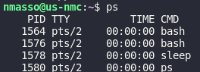

3.7 Torna a posar la tasca 5000s.sh a primer pla i finalitza-la.

3.8 Executa altre cop la tasca ./5000s.sh, directament en segon pla, al tercer terminal.



3.9 Busca-la des del primer terminal amb l’ordre pstree (l’arbre de sistema és molt gran, hauràs de mirar només els processos de l’usuari). Pots trobar-lo? Per què?

no es pot trobar perque no està associat a cap terminal

3.10 Aconsegueix el pid del procés 5000s.sh, que estarà executant l’sleep 5000 i finalitza’l. Quines indicacions han aparegut al terminal 3? Tanca el terminal 3.

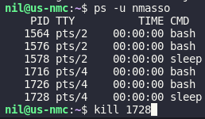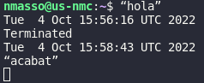

3.11 Vull mirar quina utilització dels recursos tinc, quina instrucció faig servir? Executa-la.

Quants usuaris tinc connectats? Quants processos s’estan executant? Pots marcar-ho a la pantalla.

Indica almenys una instrucció i el seu PID.

Amb la instrucció feta servir, només monitoritzes o pots executar instruccions? Posa un exemple.

Faig servir la instrucio top o ps aux

**Apartat 4. Seqüència d’arrencada. (2,5 punts: 0,5+0,5+0,5+1)**

4.1 A quina carpeta pots veure els dimonis que hi ha a l’ordinador?

/etc/init.d

4.2 Què són i per què serveixen les carpetes i els fitxers de /etc/rcN.d

/etc/rcN.d conté els enllaços simbòlics a /etc/init.d que s'executen com a N

4.3 Suposem que tenim un nivell d’execució (runlevel) 3, enumera la seqüència de carpetes i fitxers que s’executaran. En quines carpetes hi ha els scripts i les variables? Mostra un llistat de totes.

Estan a les carpetes /etc/rc3.d, /etc/rc2.d, /etc/rc1.d, /etc/rc0.d

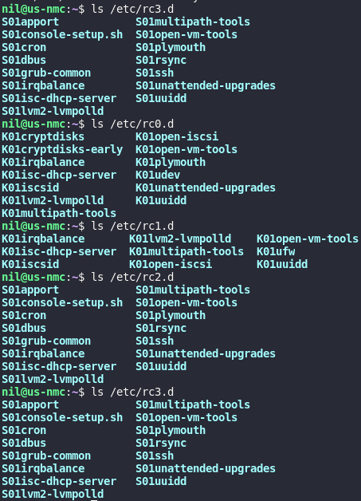

4.4 Obre un segon terminal. Al primer terminal, executa un shutdown.

A part del missatge un cop executat, comprova que tenim un shutdown pendent.

Cancel·la el shutdown. Comprova que ja no hi ha un shutdown pendent.

Quin paràmetre es necessita per a una aturada immediata?

Què ha passat (o hauria de passar) al segon terminal amb el shutdown i la cancel·lació?

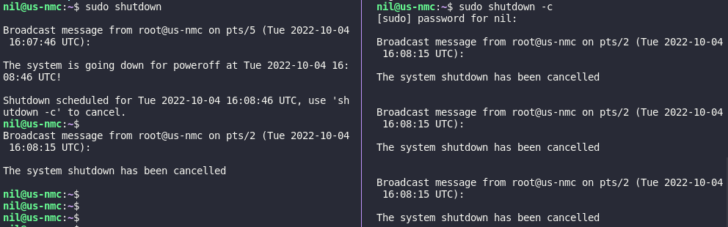Ho fariem amb un shudown now

Hauria de pasar el missatge que ens ha mostrat

**Apartat 5. Documentació. (0,5 punts)**

5.1 Realitza la documentació de tots els passos justificant les respostes.

5.2 Mostra les instruccions, els resultats i, si és el cas, la comprovació de l’execució, de forma que es vegi clarament quin punt s’està resolent i que les instruccions han fet el que s’esperava. Es valorarà la senzillesa de la solució.